Konkurentni pristup resursima u bazi

# Konflikt 1 – vlasnik vikendice/broda ili instruktor ne može da napravi rezervaciju u isto vreme kad i drugi klijent

## Opis problema

Problem nastaje kada vlasnik vikendice zele da napravi rezervaciju u dogovoru sa klijentom. Postoji konflikt kada dva vlasnika ili vlasnik I klijent rezervisu isti entitet u istom ili preklapajucem periodu.

Dijagram opisanog problema.

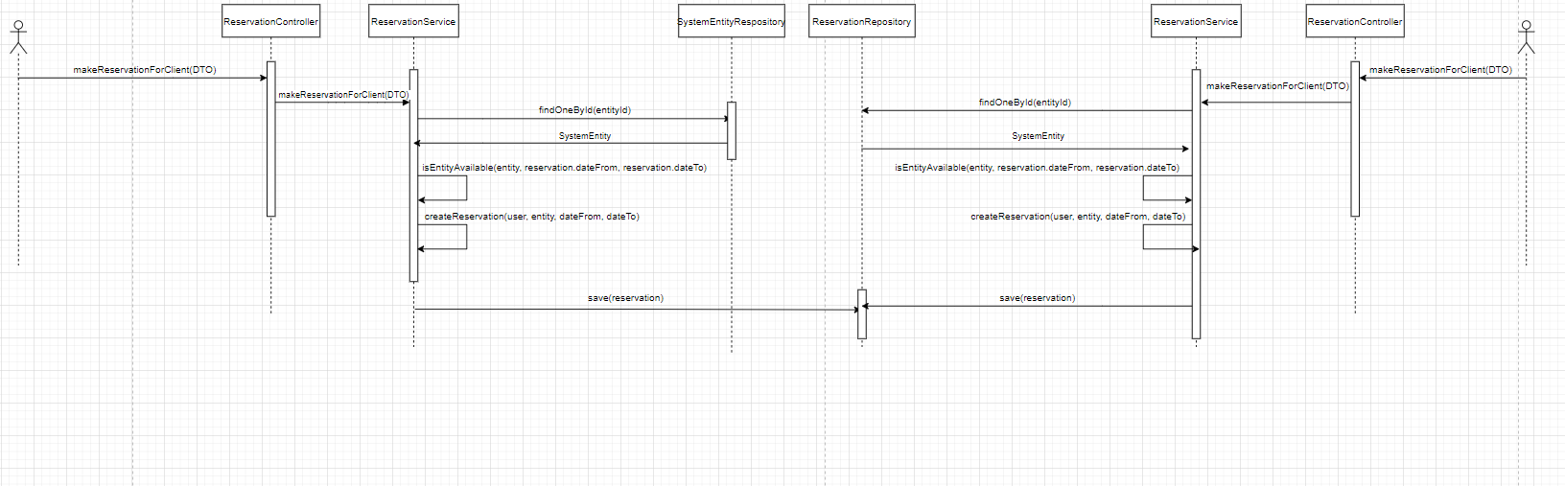

## Resenje

Problem je moguce resiti pomocu pesimisticnog ili optimisticnog zakljucavanja baze. U ovom slucaju zakljucava se baza SystemEntityRepository pri trazenju. Dodatno se dodaje anotacija @*Transactional* iznad metode *makeReservationForClient*.

Slika resenja konflikta

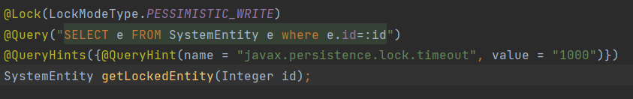

Slika resenja konflikta unutar metode

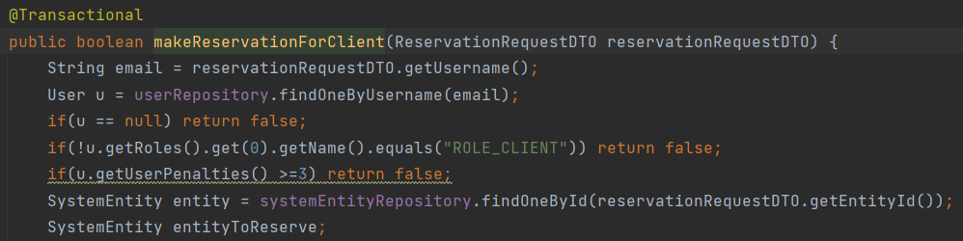

Ovako blokiramo pristup bazi dok prvi zahtev nije zavrsen. Tek onda se izvrsava drugi zahtev.

Dijagram koji prikazuje situaciju unutar baze

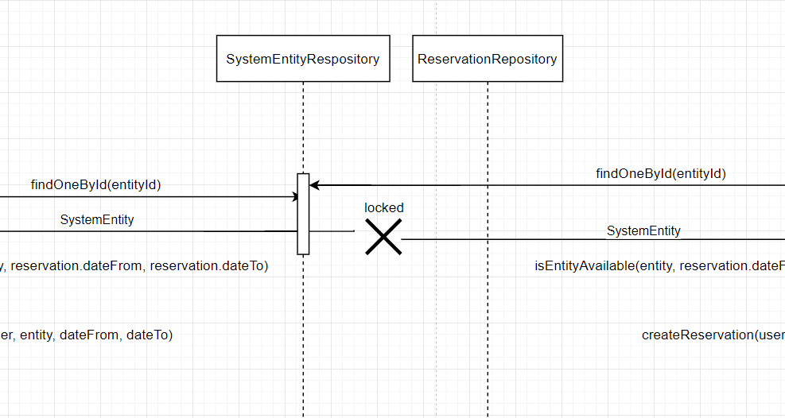

# Konflikt 2 – klijent ne moze da rezervise entitet sve dok vlasnik vikendice/broda instruktor ne zavrsi sa kreiranjem akcije

## Opis problema

Problem nastaje kada klijent zeli da napravi rezervaciju za neki period a u isto vreme vlasnik vikendice takodje kreira akciju za taj isti period.

Dijagram opisanog konflikta

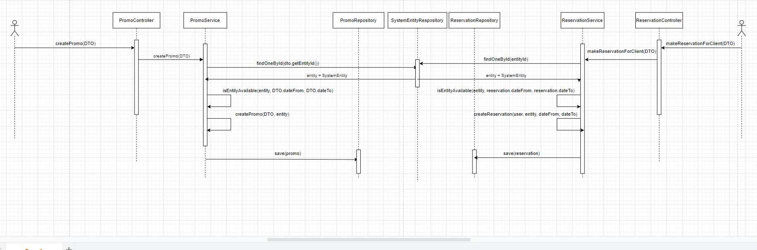

## Resenje

Problem je moguce resiti pomocu pesimisticnog ili optimisticnog zakljucavanja baze. U ovom slucaju zakljucava se baza SystemEntityRepository pri trazenju. Dodatno se dodaje anotacija @*Transactional* iznad metode *createPromoFromDTO* unutar servisa.

Slika resenja konflikta unutar baze



Slika resenja unutar metode

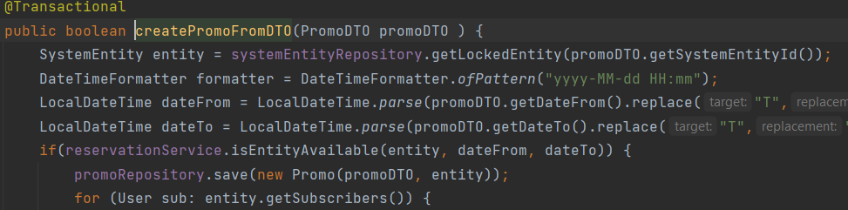

Ovako je zatvoren pristup bazi dok se ne zavrsi prvi zahtev. Dijagram konflikta

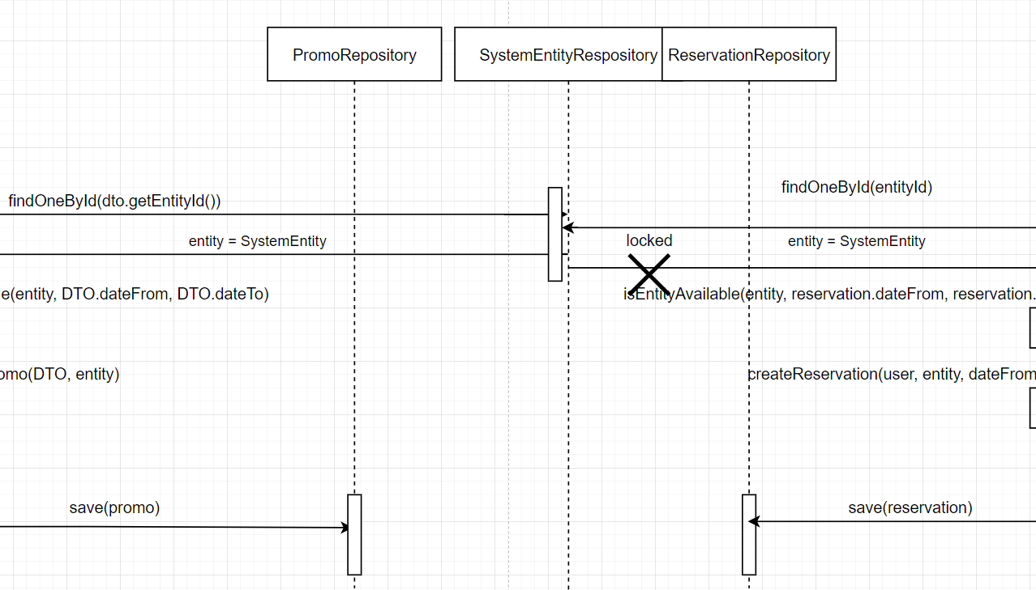

# Konflikt 3 – rezervacija od strane klijenta ili vlasnika vikendice/broda I instuktora kada se istovremeno azurira period dostupnosti

## Opis problema

Problem se javlja kada vlasnik vikendice/broda instruktor azurira period dostupnosti entiteta I istovremeno se kreira rezervacija od strane korisnika.

Dijagram opisanog problema

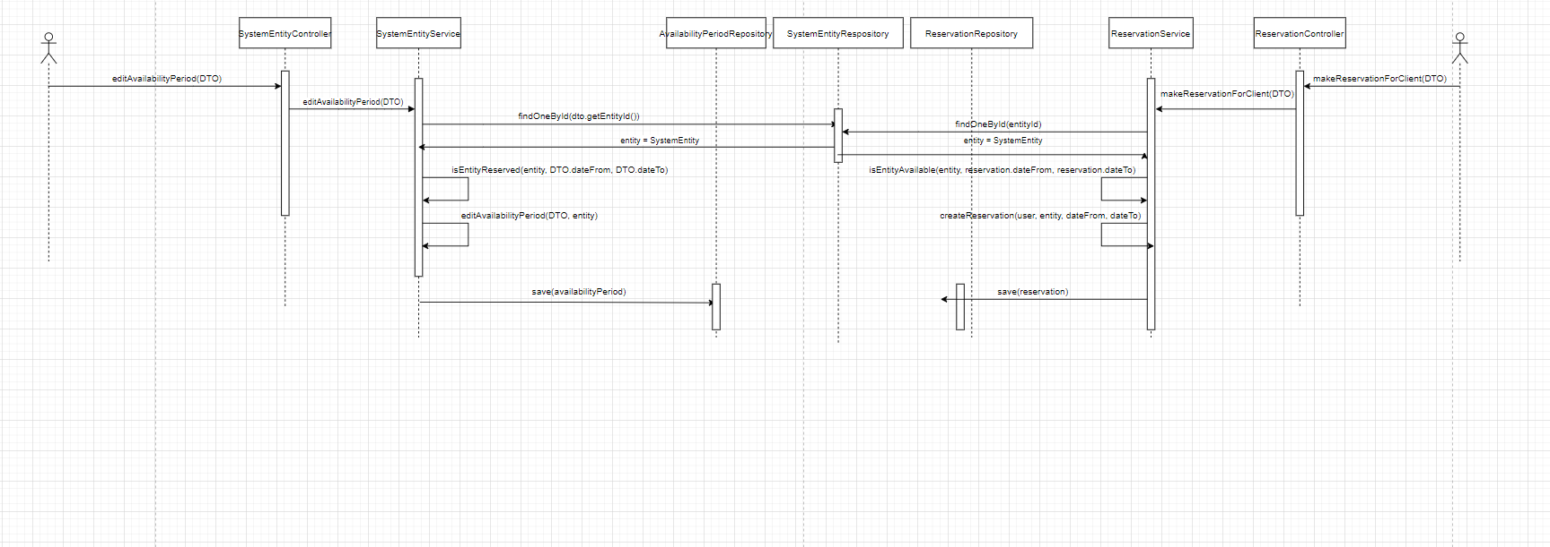

## Resenje

Problem je moguce resiti pomocu pesimisticnog ili optimisticnog zakljucavanja baze. U ovom slucaju zakljucava se baza SystemEntityRepository pri trazenju. Dodatno se dodaje anotacija @*Transactional* iznad metode *editAvailabilityPeriod* unutar servisa.

Slika resenja unutar baze



Slika resenja unutar metode

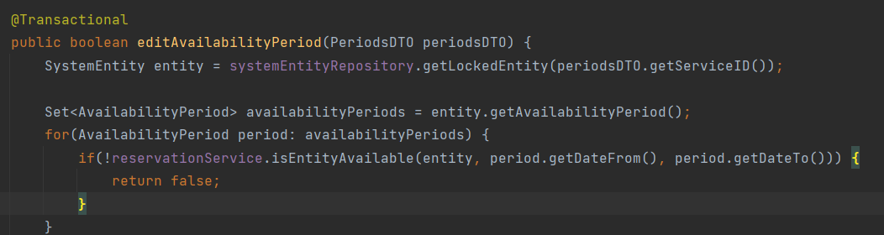

Ovako se zakljucava pristup bazi dok se prvi zahtev ne obradi.

Dijagram resenja

